ЗАКОН РЕСПУБЛИКИ БЕЛАРУСЬ
5 июля 2004 г. № 301-З
О государственных символах Республики Беларусь
Принят Палатой представителей 3 июня 2004 года
Одобрен Советом Республики 16 июня 2004 года
Изменения и дополнения:
Закон Республики Беларусь от 19 июля 2006 г. № 150-З (Национальный реестр правовых актов Республики Беларусь, 2006 г., № 114, 2/1247) <H10600150>;
Закон Республики Беларусь от 9 июля 2007 г. № 247-З (Национальный реестр правовых актов Республики Беларусь, 2007 г., № 170, 2/1344) <H10700247>;
Закон Республики Беларусь от 28 декабря 2009 г. № 78-З (Национальный реестр правовых актов Республики Беларусь, 2010 г., № 5, 2/1630) <H10900078>;
Закон Республики Беларусь от 8 июля 2015 г. № 283-З (Национальный правовой Интернет-портал Республики Беларусь, 11.07.2015, 2/2281) <H11500283>;
Закон Республики Беларусь от 4 января 2021 г. № 83-З (Национальный правовой Интернет-портал Республики Беларусь, 07.01.2021, 2/2803) <H12100083>;
Закон Республики Беларусь от 7 февраля 2023 г. № 248-З (Национальный правовой Интернет-портал Республики Беларусь, 09.02.2023, 2/2968) <H12300248> - внесены изменения и дополнения, вступившие в силу 10 февраля 2023 г., за исключением изменений и дополнений, которые вступят в силу со дня формирования Всебелорусского народного собрания

Настоящий Закон направлен на правовое регулирование вопросов государственных символов Республики Беларусь, установленных Конституцией Республики Беларусь, и определяет описание и порядок их использования.
ГЛАВА 1
ОБЩИЕ ПОЛОЖЕНИЯ
Статья 1. Символами Республики Беларусь как суверенного государства являются Государственный флаг Республики Беларусь, Государственный герб Республики Беларусь и Государственный гимн Республики Беларусь.
Статья 2. Граждане Республики Беларусь, а также находящиеся на территории Республики Беларусь иностранные граждане и лица без гражданства обязаны уважительно относиться к Государственному флагу Республики Беларусь, Государственному гербу Республики Беларусь и Государственному гимну Республики Беларусь.
Статья 3. Эталон Государственного флага Республики Беларусь и эталон Государственного герба Республики Беларусь (многоцветный, двухцветный и одноцветный (серебряный и золотой)) хранятся в государственном учреждении «Национальный архив Республики Беларусь», эталонная запись Государственного гимна Республики Беларусь хранится в учреждении «Белорусский государственный архив кинофотофонодокументов» – постоянно.
Государственный флаг Республики Беларусь и его изображение независимо от их размеров должны в точности соответствовать эталону Государственного флага Республики Беларусь. Изображение Государственного флага Республики Беларусь помещено в приложении 1.
Воспроизводимое изображение Государственного герба Республики Беларусь независимо от его размеров должно в точности соответствовать многоцветному, двухцветному и одноцветному (серебряному и золотому) эталонам Государственного герба Республики Беларусь. Изображение Государственного герба Республики Беларусь помещено в приложениях 2–5.
Государственный гимн Республики Беларусь должен исполняться в точном соответствии с текстом и музыкальной редакцией (нотами) согласно приложениям 6 и 7, а также в соответствии с эталонной записью Государственного гимна Республики Беларусь.
Государственный флаг Республики Беларусь и Государственный герб Республики Беларусь изготавливаются в порядке, установленном законодательством. Не допускается использование Государственного герба Республики Беларусь и Государственного флага Республики Беларусь, изготовленных иным способом.
ГЛАВА 2
ГОСУДАРСТВЕННЫЙ ФЛАГ РЕСПУБЛИКИ БЕЛАРУСЬ
Статья 4. Государственный флаг Республики Беларусь представляет собой прямоугольное полотнище, состоящее из двух горизонтальных цветных полос: верхней – красного цвета и нижней – зеленого цвета. Отношение ширины полос красного и зеленого цвета – 2:1. Отношение ширины Государственного флага Республики Беларусь к его длине – 1:2. У древка вертикально расположен белорусский национальный орнамент красного цвета на белом поле, составляющем 1/9 длины Государственного флага Республики Беларусь. Государственный флаг Республики Беларусь крепится на древке (флагштоке), которое окрашивается в золотистый (охра) цвет. Отношение ширины Государственного флага Республики Беларусь к длине древка – 1:3.
При проведении церемоний и других торжественных мероприятий, а также при установке Государственного флага Республики Беларусь в служебных кабинетах Президента Республики Беларусь, Председателя Палаты представителей Национального собрания Республики Беларусь, Председателя Совета Республики Национального собрания Республики Беларусь, Премьер-министра Республики Беларусь, Председателя Конституционного Суда Республики Беларусь, Председателя Верховного Суда Республики Беларусь, Генерального прокурора, Председателя Правления Национального банка, Председателя Комитета государственного контроля и руководителей иных государственных органов, подчиненных Президенту Республики Беларусь, руководителей республиканских органов государственного управления, подчиненных Правительству Республики Беларусь, председателей местных Советов депутатов, руководителей местных исполнительных и распорядительных органов на верхнем конце древка Государственного флага Республики Беларусь закрепляется навершие ромбовидной формы с изображением пятиконечной звезды, аналогичным ее изображению на Государственном гербе Республики Беларусь. Навершия изготавливаются из металла желтого цвета.
Статья 5. Государственный флаг Республики Беларусь поднимается или устанавливается:
на здании официальной резиденции Президента Республики Беларусь – постоянно, за исключением случаев, когда в соответствии с законодательством на здании официальной резиденции Президента Республики Беларусь поднимается дубликат штандарта (флага) Президента Республики Беларусь;
на здании Палаты представителей Национального собрания Республики Беларусь и на здании Совета Республики Национального собрания Республики Беларусь – постоянно;
на здании Совета Министров Республики Беларусь – постоянно;
на зданиях органов Комитета государственного контроля и иных государственных органов, подчиненных Президенту Республики Беларусь, – постоянно;
на зданиях республиканских органов государственного управления (их территориальных органов) и иных организаций, подчиненных Правительству Республики Беларусь, – постоянно;
на зданиях Конституционного Суда Республики Беларусь, судов общей юрисдикции Республики Беларусь, органов прокуратуры, Национального банка, местных Советов депутатов, местных исполнительных и распорядительных органов – постоянно, а на зданиях, в которых проводятся заседания местных Советов депутатов, местных исполнительных и распорядительных органов, – на время проведения заседаний;
на зданиях государственных организаций, не указанных в абзацах втором–седьмом настоящей части, – в государственные праздники и общереспубликанские праздничные дни, а также в иных случаях по решению руководителя государственной организации;
на зданиях и (или) территориях дипломатических представительств (включая резиденции руководителей дипломатических представительств) и консульских учреждений Республики Беларусь – в соответствии с нормами международного права, правилами дипломатического протокола, законами, правилами и обычаями государства пребывания;
на транспортных средствах глав государств, правительств и парламентов, прибывших с официальными или рабочими визитами в Республику Беларусь, в случае, если их сопровождает официальное лицо, представляющее Республику Беларусь;
на морских судах, судах внутреннего плавания, судах смешанного (река – море) плавания, которым предоставлено право плавания под Государственным флагом Республики Беларусь, – на флагштоке или гафеле;
на транспортных средствах руководителей дипломатических представительств и консульских учреждений Республики Беларусь – в соответствии с нормами международного права, правилами дипломатического протокола, законами, правилами и обычаями государства пребывания;
на транспортных средствах, морских судах (на топе передней мачты или на сигнальной мачте) и других средствах передвижения, на которых в качестве официальных лиц находятся Председатель Палаты представителей Национального собрания Республики Беларусь, Председатель Совета Республики Национального собрания Республики Беларусь, Премьер-министр Республики Беларусь или лица, исполняющие их обязанности, – в случае нахождения этих лиц в служебных командировках за границей, руководитель государственной, парламентской или правительственной делегации Республики Беларусь, руководитель дипломатического представительства и консульского учреждения Республики Беларусь – с согласия этих лиц;
на зданиях и в помещениях, в которых проводится голосование, – в дни выборов и референдумов;
на зданиях и в помещениях, в которых проводятся республиканские собрания, – в дни проведения таких собраний;
в помещениях, в которых проводится вручение государственных наград Республики Беларусь, – на время вручения указанных наград;
в объединениях, соединениях и воинских частях Вооруженных Сил Республики Беларусь, других войск и воинских формирований, создаваемых в соответствии с законодательством, – в соответствии с общевоинскими уставами Вооруженных Сил Республики Беларусь;
в пунктах пропуска через Государственную границу Республики Беларусь, на пограничных заставах, пограничных постах, в иных подразделениях органов пограничной службы, несущих службу по охране Государственной границы Республики Беларусь;
на спортивных аренах – во время проведения чемпионатов и первенств Республики Беларусь, международных спортивных соревнований с участием национальных и сборных команд Республики Беларусь по видам спорта, иных спортивных соревнований, спортивно-массовых, культурно-зрелищных и иных массовых мероприятий, а также во время награждения белорусских спортсменов – победителей международных соревнований;
в служебных кабинетах Президента Республики Беларусь, иных помещениях, в которых проводятся церемонии и другие торжественные мероприятия с участием Президента Республики Беларусь, в служебных кабинетах Председателя Палаты представителей Национального собрания Республики Беларусь, Председателя Совета Республики Национального собрания Республики Беларусь, Премьер-министра Республики Беларусь, Председателя Комитета государственного контроля и руководителей иных государственных органов, подчиненных Президенту Республики Беларусь, руководителей республиканских органов государственного управления и иных организаций, подчиненных Правительству Республики Беларусь, судей Конституционного Суда Республики Беларусь, судов общей юрисдикции Республики Беларусь, Генерального прокурора, прокуроров областей, города Минска, районов, районов в городах, городов, межрайонных и приравненных к ним транспортных прокуроров, председателей комитетов государственного контроля областей, Председателя Правления Национального банка, председателей местных Советов депутатов, руководителей местных исполнительных и распорядительных органов, иных государственных организаций, командиров объединений, соединений, воинских частей Вооруженных Сил Республики Беларусь, других войск и воинских формирований, создаваемых в соответствии с законодательством, в помещениях заседаний Палаты представителей Национального собрания Республики Беларусь, Совета Республики Национального собрания Республики Беларусь, Совета Министров Республики Беларусь, Конституционного Суда Республики Беларусь, местных Советов депутатов, местных исполнительных и распорядительных органов, в залах судебных заседаний судов общей юрисдикции Республики Беларусь, в помещениях воинских частей, помещениях органов, регистрирующих акты гражданского состояния, помещениях торжественной регистрации рождения и брака, помещениях государственных научных организаций и учреждений образования, иных государственных организаций, помещениях, в которых депутаты Палаты представителей Национального собрания Республики Беларусь, члены Совета Республики Национального собрания Республики Беларусь, депутаты местных Советов депутатов постоянно принимают граждан;
на зданиях учреждений общего среднего образования, профессионально-технического образования, среднего специального образования, высшего образования – постоянно.
Государственный флаг Республики Беларусь поднимается на флагштоке или устанавливается на зданиях на древке в соответствующем держателе у главного входа или в другом подходящем для этого месте таким образом, чтобы древко флага образовало с фасадом здания угол не более 45 градусов. При размещении Государственного флага Республики Беларусь в горизонтальном держателе (при вертикальном размещении) красная полоса полотнища должна находиться с левой стороны, если стать лицом к нему. Полотнище поднятого Государственного флага Республики Беларусь должно находиться на высоте не менее 2,5 метра от уровня земли.
Государственный флаг Республики Беларусь при обеспечении необходимого уважения к нему может использоваться, в том числе подниматься и устанавливаться, на объектах, не указанных в части первой настоящей статьи, а также во время государственных праздников и праздничных дней, спортивных соревнований, спортивно-массовых, культурно-зрелищных и иных массовых мероприятий, торжественных мероприятий, народных, трудовых, семейных праздников, в другие памятные даты, в иных случаях, в том числе без использования древка (флагштока).
Государственный флаг Республики Беларусь, изготовленный в настольном варианте, может быть установлен в помещениях, используемых организациями и гражданами Республики Беларусь.
Статья 6. При одновременном поднятии или установлении Государственного флага Республики Беларусь и флага другого государства Государственный флаг Республики Беларусь должен быть поднят или установлен с правой стороны, а флаг другого государства – с левой, если стать лицом к ним. В случае поднятия флагов трех и более государств флаги располагаются в алфавитном порядке по названию этих государств.
При одновременном размещении Государственного флага Республики Беларусь и флагов других государств размеры других флагов не должны превышать размеры Государственного флага Республики Беларусь. Флаги других государств не могут подниматься или устанавливаться выше Государственного флага Республики Беларусь.
При одновременном установлении Государственного флага Республики Беларусь и флага другого государства на транспортных средствах (за исключением морских судов, судов внутреннего плавания, судов смешанного (река – море) плавания, которым предоставлено право плавания под Государственным флагом Республики Беларусь) Государственный флаг Республики Беларусь располагается слева по направлению движения, а флаг другого государства – справа по направлению движения на одном уровне по высоте и на одной горизонтальной линии, перпендикулярной направлению движения транспортного средства, если иное не предусмотрено нормами международного права.
При одновременном поднятии или установлении Государственного флага Республики Беларусь и штандарта (флага) Президента Республики Беларусь Государственный флаг Республики Беларусь должен быть поднят или установлен с левой стороны, а штандарт (флаг) Президента Республики Беларусь – с правой, если стать лицом к ним.
Статья 7. В дни траура, объявленные Президентом Республики Беларусь, Государственный флаг Республики Беларусь устанавливается в траурном оформлении. В этом случае к верхней части древка Государственного флага Республики Беларусь прикрепляется лента черного цвета, длина которой равна длине полотнища флага. Государственный флаг Республики Беларусь, установленный на флагштоке, приспускается на 1/3 длины флагштока.
Если траурная церемония сопровождается отданием почестей умершему (погибшему) гражданину Республики Беларусь, гроб с телом покойного накрывается полотнищем Государственного флага Республики Беларусь древковым краем к голове покойного. При этом полотнище Государственного флага Республики Беларусь не должно касаться земли.
Статья 8. Изображение Государственного флага Республики Беларусь помещается на воздушных судах, зарегистрированных в Республике Беларусь.
В случаях, предусмотренных законодательными актами, изображение Государственного флага Республики Беларусь может быть использовано в качестве основы или элемента государственных наград Республики Беларусь, а также официальных геральдических символов – эмблем и нагрудных знаков государственных органов.
Изображение Государственного флага Республики Беларусь помещается на идентификационной карте гражданина Республики Беларусь, биометрическом виде на жительство в Республике Беларусь иностранного гражданина, биометрическом виде на жительство в Республике Беларусь лица без гражданства.
Флаги административно-территориальных единиц и территориальных единиц Республики Беларусь, государственных органов, иных государственных некоммерческих организаций, политических партий, профессиональных союзов и других общественных объединений, их союзов (ассоциаций), республиканских государственно-общественных объединений и иных организаций не могут быть идентичны Государственному флагу Республики Беларусь.
Государственный флаг Республики Беларусь не может быть использован в качестве основы флагов административно-территориальных единиц и территориальных единиц Республики Беларусь, государственных органов, иных государственных некоммерческих организаций, политических партий, профессиональных союзов и других общественных объединений, их союзов (ассоциаций), республиканских государственно-общественных объединений и иных организаций, если иное не установлено Президентом Республики Беларусь.
При одновременном поднятии или размещении Государственного флага Республики Беларусь и флага административно-территориальной единицы либо территориальной единицы Республики Беларусь, государственного органа, иной государственной некоммерческой организации, политической партии, профессионального союза и другого общественного объединения, их союза (ассоциации), республиканского государственно-общественного объединения и иной организации Государственный флаг Республики Беларусь должен располагаться с левой стороны от другого флага, если стать лицом к ним. При одновременном размещении нечетного числа флагов Государственный флаг Республики Беларусь должен располагаться в центре, а при размещении четного числа флагов (более двух) – левее центра.
При одновременном размещении Государственного флага Республики Беларусь и флага административно-территориальной единицы либо территориальной единицы Республики Беларусь, государственного органа, иной государственной некоммерческой организации, политической партии, профессионального союза и другого общественного объединения, их союза (ассоциации), республиканского государственно-общественного объединения и иной организации размеры других флагов не должны превышать размеры Государственного флага Республики Беларусь. Флаг административно-территориальной единицы либо территориальной единицы Республики Беларусь, государственного органа, иной государственной некоммерческой организации, политической партии, профессионального союза и другого общественного объединения, их союза (ассоциации), республиканского государственно-общественного объединения и иной организации не может подниматься или устанавливаться выше Государственного флага Республики Беларусь.
Изображение Государственного флага Республики Беларусь может быть использовано в декоративных целях в качестве государственного и национального символа таким образом, чтобы при этом не было проявлено неуважение к Государственному флагу Республики Беларусь.
Изображение Государственного флага Республики Беларусь может быть использовано в товарном знаке, знаке обслуживания в соответствии с законодательством о товарных знаках и знаках обслуживания.
Не допускается размещение на Государственном флаге Республики Беларусь надписей и графических изображений независимо от способа их нанесения.
Статья 8¹. Не допускается поднятие или установление Государственного флага Республики Беларусь, полотнище которого пришло в негодность. Пришедшее в негодность полотнище Государственного флага Республики Беларусь подлежит замене с его последующим уничтожением.
ГЛАВА 3
ГОСУДАРСТВЕННЫЙ ГЕРБ РЕСПУБЛИКИ БЕЛАРУСЬ
Статья 9. Государственный герб Республики Беларусь представляет собой размещенный в серебряном поле золотой контур Государственной границы Республики Беларусь, наложенный на золотые лучи восходящего над земным шаром солнца. Вверху поля находится пятиконечная красная звезда. Герб обрамлен венком из золотых колосьев, переплетенных справа цветками клевера, слева – цветками льна. Венок трижды перевит с каждой стороны красно-зеленой лентой, в средней части которой в основании Государственного герба Республики Беларусь в две строки начертаны золотом слова «Рэспубліка Беларусь».
Государственный герб Республики Беларусь может воспроизводиться в многоцветном, двухцветном и одноцветном (серебряном и золотом) изображении. Случаи помещения многоцветного, двухцветного и одноцветного (серебряного и золотого) изображения Государственного герба Республики Беларусь определяются законодательством.
Статья 10. Изображение Государственного герба Республики Беларусь помещается:
на здании официальной резиденции Президента Республики Беларусь, на зданиях Палаты представителей Национального собрания Республики Беларусь, Совета Республики Национального собрания Республики Беларусь, Совета Министров Республики Беларусь, Национального банка, Комитета государственного контроля, иных государственных органов, подчиненных Президенту Республики Беларусь, республиканских органов государственного управления и иных организаций, подчиненных Правительству Республики Беларусь, Конституционного Суда Республики Беларусь, судов общей юрисдикции Республики Беларусь, органов прокуратуры, местных Советов депутатов, местных исполнительных и распорядительных органов, на зданиях и в помещениях дипломатических представительств (включая резиденции руководителей дипломатических представительств) и консульских учреждений Республики Беларусь;
в служебных кабинетах Президента Республики Беларусь, Председателя Палаты представителей Национального собрания Республики Беларусь, Председателя Совета Республики Национального собрания Республики Беларусь, Премьер-министра Республики Беларусь, Председателя Комитета государственного контроля и руководителей иных государственных органов, подчиненных Президенту Республики Беларусь, руководителей республиканских органов государственного управления и иных организаций, подчиненных Правительству Республики Беларусь, судей Конституционного Суда Республики Беларусь, судов общей юрисдикции Республики Беларусь, Генерального прокурора, прокуроров областей, города Минска, районов, районов в городах, городов, межрайонных и приравненных к ним транспортных прокуроров, председателей комитетов государственного контроля областей, Председателя Правления Национального банка, председателей местных Советов депутатов, руководителей местных исполнительных и распорядительных органов, иных государственных организаций, командиров объединений, соединений, воинских частей Вооруженных Сил Республики Беларусь, других войск и воинских формирований, создаваемых в соответствии с законодательством, в помещениях заседаний Палаты представителей Национального собрания Республики Беларусь, Совета Республики Национального собрания Республики Беларусь, Совета Министров Республики Беларусь, Конституционного Суда Республики Беларусь, местных Советов депутатов, местных исполнительных и распорядительных органов, в залах судебных заседаний судов общей юрисдикции Республики Беларусь, в помещениях воинских частей, помещениях органов, регистрирующих акты гражданского состояния, помещениях торжественной регистрации рождения и брака, помещениях государственных научных организаций и учреждений образования, иных государственных организаций, помещениях, в которых депутаты Палаты представителей Национального собрания Республики Беларусь, члены Совета Республики Национального собрания Республики Беларусь, депутаты местных Советов депутатов постоянно принимают граждан;
на печатях, угловых штампах и бланках документов Президента Республики Беларусь, Палаты представителей Национального собрания Республики Беларусь, Совета Республики Национального собрания Республики Беларусь, Совета Министров Республики Беларусь, государственных органов, подчиненных Президенту Республики Беларусь, республиканских органов государственного управления и иных организаций, подчиненных Правительству Республики Беларусь, местных Советов депутатов, местных исполнительных и распорядительных органов, Конституционного Суда Республики Беларусь, судов общей юрисдикции Республики Беларусь, органов прокуратуры, Национальной академии наук Беларуси, государственных научных организаций и учреждений образования, иных государственных организаций и на бланках документов постоянных комиссий палат Национального собрания Республики Беларусь, а также на печатях и бланках документов дипломатических представительств и консульских учреждений Республики Беларусь, на печатях нотариусов;
на официальных сайтах государственных органов в глобальной компьютерной сети Интернет;
на грамотах, благодарностях, служебных удостоверениях, специальных пропусках, выдаваемых организациями, указанными в абзаце четвертом части первой настоящей статьи;
на документах об образовании;
на государственных ценных бумагах;
на паспорте гражданина Республики Беларусь, дипломатическом паспорте гражданина Республики Беларусь, служебном паспорте гражданина Республики Беларусь, виде на жительство в Республике Беларусь, удостоверении беженца, свидетельстве на возвращение в Республику Беларусь, национальном удостоверении личности моряка Республики Беларусь, проездном документе Республики Беларусь, биометрическом паспорте гражданина Республики Беларусь, биометрическом дипломатическом паспорте гражданина Республики Беларусь, биометрическом служебном паспорте гражданина Республики Беларусь, биометрическом проездном документе Республики Беларусь, проездном документе (Конвенция от 28 июля 1951 года);
на пограничных столбах, устанавливаемых на Государственной границе Республики Беларусь, а также в пунктах пропуска через нее;
на штандарте (флаге) Президента Республики Беларусь.
Изображение Государственного герба Республики Беларусь может помещаться:
на денежных знаках Республики Беларусь;
на государственных наградах Республики Беларусь и документах к ним;
на нагрудных знаках об окончании государственных учреждений высшего образования;
на документах об обучении, золотых и серебряных медалях, вручаемых с аттестатами об общем среднем образовании особого образца с награждением золотыми (серебряными) медалями;
на титульных листах и обложках официальных периодических и непериодических изданий, издаваемых государственными органами и иными государственными организациями.
Гербы административно-территориальных единиц и территориальных единиц Республики Беларусь не могут быть идентичны Государственному гербу Республики Беларусь.
Государственный герб Республики Беларусь не может быть использован в качестве геральдической основы гербов административно-территориальных единиц и территориальных единиц Республики Беларусь.
При одновременном размещении Государственного герба Республики Беларусь и герба административно-территориальной единицы либо территориальной единицы Республики Беларусь Государственный герб Республики Беларусь должен располагаться с левой стороны от другого герба, если стать лицом к ним. При одновременном размещении нечетного числа гербов Государственный герб Республики Беларусь должен располагаться в центре, а при размещении четного числа гербов (более двух) – левее центра.
При одновременном размещении Государственного герба Республики Беларусь и герба административно-территориальной единицы либо территориальной единицы Республики Беларусь Государственный герб Республики Беларусь не может располагаться ниже либо быть меньшего размера, чем другие гербы.
В случаях, предусмотренных законодательными актами, изображение Государственного герба Республики Беларусь может быть использовано в качестве элемента официальных геральдических символов – эмблем и нагрудных знаков государственных органов.
Запрещается использование Государственного герба Республики Беларусь в качестве основы официальных геральдических символов – эмблем республиканских государственно-общественных объединений, политических партий, профессиональных союзов, иных общественных объединений, союзов (ассоциаций), фондов, Белорусской нотариальной палаты, Белорусской республиканской коллегии адвокатов, Белорусской торгово-промышленной палаты, Палаты налоговых консультантов, постоянно действующих третейских судов, созданных в качестве некоммерческих организаций, частных учреждений образования.
Организациям, не указанным в части первой настоящей статьи, право использования изображения Государственного герба Республики Беларусь может быть предоставлено только законодательными актами.
Законодательными актами могут быть предусмотрены и иные случаи обязательного помещения изображения Государственного герба Республики Беларусь.
Изображение Государственного герба Республики Беларусь может быть использовано в товарном знаке, знаке обслуживания в соответствии с законодательством о товарных знаках и знаках обслуживания.
Граждане Республики Беларусь могут использовать изображение Государственного герба Республики Беларусь и в иных случаях при обеспечении необходимого уважения к Государственному гербу Республики Беларусь, за исключением случаев помещения его изображения на бланках писем.
Не допускается помещение изображения Государственного герба Республики Беларусь на визитных карточках граждан Республики Беларусь, не являющихся государственными служащими, а также на бланках и печатях негосударственных организаций, если иное не установлено Президентом Республики Беларусь.
ГЛАВА 4
ГОСУДАРСТВЕННЫЙ ГИМН РЕСПУБЛИКИ БЕЛАРУСЬ
Статья 11. Государственный гимн Республики Беларусь представляет собой музыкально-поэтическое произведение, исполняемое в случаях, предусмотренных настоящим Законом и иными законодательными актами.
Государственный гимн Республики Беларусь может исполняться в оркестровом, хоровом, оркестрово-хоровом либо в иных вокальных, инструментальных или вокально-инструментальных вариантах. При этом могут использоваться аудио- и видеозапись, а также средства теле- и радиотрансляции.
При вокальном и вокально-инструментальном исполнении Государственный гимн Республики Беларусь исполняется полностью, а при его инструментальном исполнении допускается частичное исполнение – проигрываются запев и припев один раз.
Статья 12. Государственный гимн Республики Беларусь исполняется:
при вступлении Президента Республики Беларусь в должность – после принесения им Присяги;
при открытии и закрытии сессий Палаты представителей и Совета Республики Национального собрания Республики Беларусь;
во время официальной церемонии поднятия Государственного флага Республики Беларусь и иных официальных государственных церемоний;
во время проведения церемоний встреч глав иностранных государств, парламентов и правительств иностранных государств, посещающих Республику Беларусь с официальными визитами;
при официальных церемониях возложения венков главами иностранных государств, парламентов и правительств;
при проведении воинских ритуалов – в соответствии с общевоинскими уставами Вооруженных Сил Республики Беларусь;
при официальных церемониях во время спортивных соревнований на территории Республики Беларусь и за ее пределами – в соответствии с правилами организации этих соревнований;
при проведении торжественных мероприятий, в том числе в дни начала и окончания учебного года, в учреждениях образования.
Государственный гимн Республики Беларусь может исполняться:
при открытии памятников, памятных знаков и иных сооружений, посвященных знаменательным событиям в жизни Республики Беларусь, в честь знаменитых государственных, политических, общественных и военных деятелей, народных героев, деятелей науки, искусства и культуры;
при открытии и закрытии торжественных собраний, посвященных государственным праздникам Республики Беларусь;
во время торжественных собраний, проводимых государственными органами и иными организациями;
гражданами во время народных, трудовых, семейных праздников и других торжественных мероприятий при обеспечении необходимого уважения к Государственному гимну Республики Беларусь.
Государственный гимн Республики Беларусь транслируется государственными телевизионными и радиовещательными компаниями:
ежедневно в начале и перед окончанием вещания, а при круглосуточном вещании – в 6 часов и в 24 часа;
в новогоднюю ночь – после боя часов в 24 часа.
Статья 13. При официальном исполнении Государственного гимна Республики Беларусь присутствующие слушают (исполняют) его стоя (мужчины – без головных уборов, военнослужащие, иные лица, для которых предусмотрено ношение форменной одежды, – в соответствии с законодательством).
В случае, если исполнение Государственного гимна Республики Беларусь сопровождается поднятием Государственного флага Республики Беларусь, присутствующие, как правило, поворачиваются к Государственному флагу Республики Беларусь лицом.
Статья 14. Исполнение Государственного гимна Республики Беларусь при проведении Республикой Беларусь официальных мероприятий на территории иностранных государств осуществляется в соответствии с правилами, установленными Министерством иностранных дел, законами, правилами и обычаями государства пребывания.
ГЛАВА 5
ЗАКЛЮЧИТЕЛЬНЫЕ ПОЛОЖЕНИЯ
Статья 15. Нарушение требований настоящего Закона, а также надругательство над государственными символами Республики Беларусь влекут за собой ответственность в соответствии с законодательством.
Статья 16. Контроль за соблюдением настоящего Закона осуществляется:
руководителями государственных органов и иных организаций – в соответствующих государственных органах и иных организациях;
Министерством иностранных дел – на территориях дипломатических представительств (включая резиденции руководителей дипломатических представительств) и консульских учреждений Республики Беларусь.
Статья 17. Настоящий Закон вступает в силу со дня его официального опубликования.
До приведения законодательства Республики Беларусь в соответствие с настоящим Законом нормативные правовые акты Республики Беларусь применяются в той части, в которой они не противоречат настоящему Закону, если иное не установлено Конституцией Республики Беларусь.
Статья 18. Совету Министров Республики Беларусь в трехмесячный срок со дня вступления в силу настоящего Закона:
обеспечить приведение актов законодательства Республики Беларусь в соответствие с настоящим Законом;
принять иные меры, необходимые для реализации настоящего Закона.

Президент Республики Беларусь | А.Лукашенко

Приложение 1
к Закону Республики Беларусь
«О государственных символах
Республики Беларусь»
ИЗОБРАЖЕНИЕ
Государственного флага Республики Беларусь
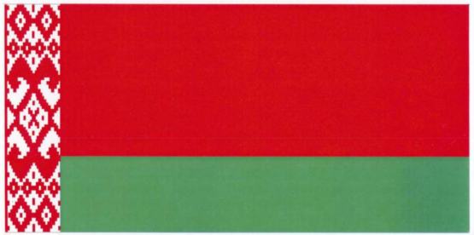

Приложение 2
к Закону Республики Беларусь
«О государственных символах
Республики Беларусь»
МНОГОЦВЕТНОЕ ИЗОБРАЖЕНИЕ
Государственного герба Республики Беларусь
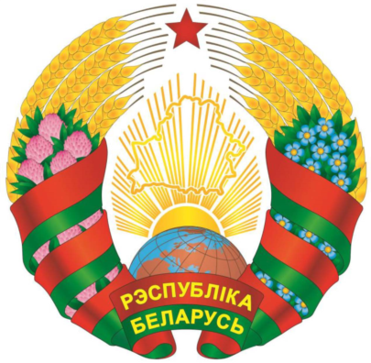

Приложение 3
к Закону Республики Беларусь
«О государственных символах
Республики Беларусь»
ДВУХЦВЕТНОЕ ИЗОБРАЖЕНИЕ
Государственного герба Республики Беларусь
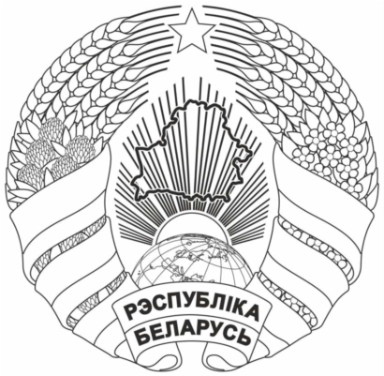

Приложение 4
к Закону Республики Беларусь
«О государственных символах
Республики Беларусь»
ОДНОЦВЕТНОЕ ИЗОБРАЖЕНИЕ
Государственного герба Республики Беларусь (серебряное)
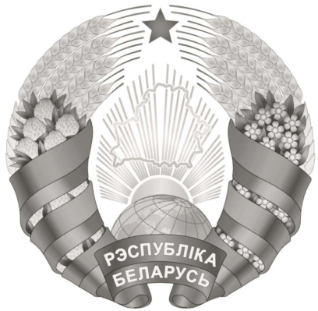

Приложение 5
к Закону Республики Беларусь
«О государственных символах
Республики Беларусь»
ОДНОЦВЕТНОЕ ИЗОБРАЖЕНИЕ
Государственного герба Республики Беларусь (золотое)
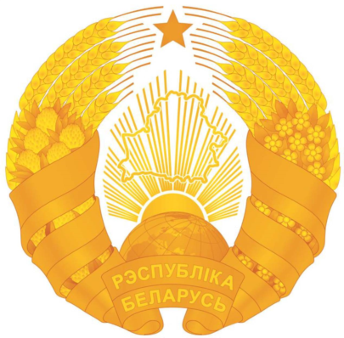

Приложение 6
к Закону Республики Беларусь
«О государственных символах
Республики Беларусь»
ДЗЯРЖАЎНЫ ГІМН РЭСПУБЛІКІ БЕЛАРУСЬ
Словы М.Клімковіча, У.Карызны Музыка Н.Сакалоўскага

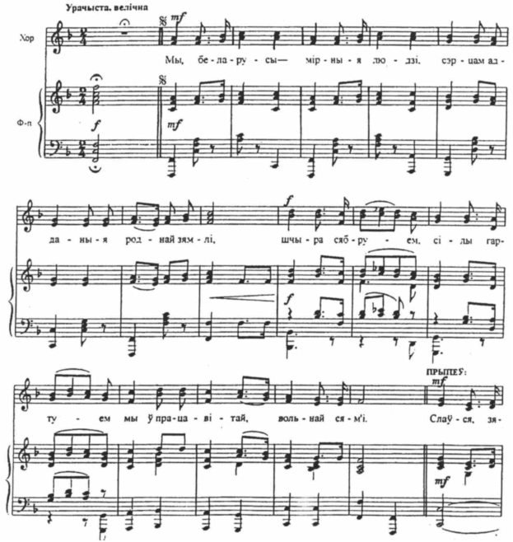

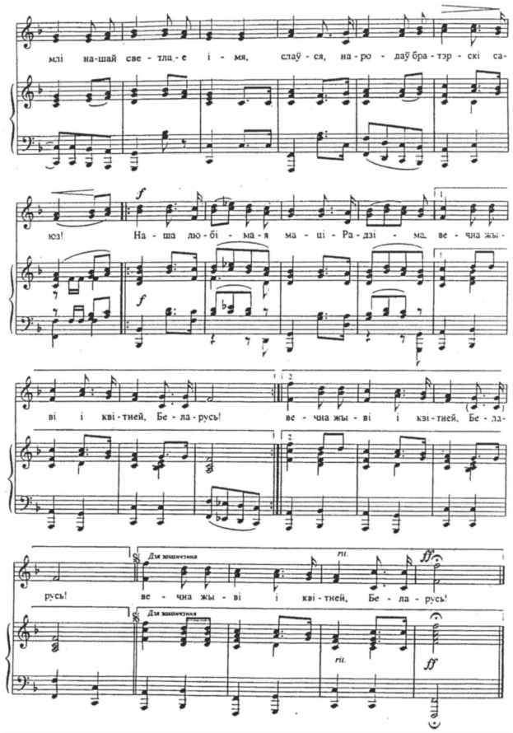

Приложение 7
к Закону Республики Беларусь
«О государственных символах
Республики Беларусь»
ДЗЯРЖАЎНЫ ГІМН РЭСПУБЛІКІ БЕЛАРУСЬ
Словы М.Клімковіча, У.Карызны Музыка Н.Сакалоўскага

Мы, беларусы – мірныя людзі,
Сэрцам адданыя роднай зямлі,
Шчыра сябруем, сілы гартуем
Мы ў працавітай, вольнай сям’і.

Слаўся, зямлі нашай светлае імя,
Слаўся, народаў братэрскі саюз!
Наша любімая маці-Радзіма,
Вечна жыві і квітней, Беларусь!

Разам з братамі мужна вякамі
Мы баранілі родны парог,
У бітвах за волю, бітвах за долю
Свой здабывалі сцяг перамог!

Слаўся, зямлі нашай светлае імя,
Слаўся, народаў братэрскі саюз!
Наша любімая маці-Радзіма,
Вечна жыві і квітней, Беларусь!

Дружба народаў – сіла народаў –
Наш запаветны, сонечны шлях.
Горда ж узвіся ў ясныя высі,
Сцяг пераможны – радасці сцяг!

Слаўся, зямлі нашай светлае імя,
Слаўся, народаў братэрскі саюз!
Наша любімая маці-Радзіма,
Вечна жыві і квітней, Беларусь!

